Консультация для родителей

Знакомим старших дошкольников с традициями русских народов.

Обычаи и традиции русского народа очень разнообразны – богатая культура, красочный фольклор и древние обряды. Именно благодаря обычаям русского народа можно проследить связь не только между временами, но и целыми поколениями.
Русские праздники - были связаны с зимним и летним солнцеворотами; весенним и осенним равноденствием; с циклами сельскохозяйственных работ; а также с языческими и христианскими основами веры.
Зимой традиции русского народа особо проявляются в праздновании Рождества Христова. Особо интересны колядки, которые устраиваются в ночь на 7 января. Люди ходили по домам, пели песни (колядки), за это их хозяева благодарят и угощают. Особенно любили эту традицию дети. Они с особым удовольствием собирались не большими группами и ходили колядовать. Многие люди перед наступлением рождественских праздником заранее покупали конфеты, печенье, фрукты для того, чтобы угощать маленьких гостей. Считается, что они приносят удачу в дом и благополучие.
Традиции русского народа интересны в праздновании Нового года – любимейшего праздника всех, начиная от мала до велика. У детей радость и предвкушение праздника начинается еще за неделю до наступления Нового года – в день св.Николая Чудотворца. Ночью родители прячут в сапожок детям подарки, которые якобы принес им Николай. Дети, проснувшись утром, первым делом бегут искать подарки, веселятся и радуются празднику. На Новый год принято наряжать елку всей семьей. Ночью все собираются у елочек за праздничным столом, загадывают желания, поздравляют другу друга, дарят подарки.
Особенно русские обычаи сказываются в обряде крещения. Детей обычно крестят в младенчестве. Для обряда крещения родителями ребенка выбираются крестные мать и отец, которые в дальнейшем будут наряду с родителями малыша нести за него ответственность и помогать на протяжении всей жизни. Обычно крестные и настоящие родители всегда поддерживают теплые дружеские отношения, а крестники на Рождество носят так называемую «вечерю» к своим крестным. В платок заворачиваются калачи, складываются гостинцы, и ребенок идет в гости – несет угощение к своим крестным родителям. Те в ответ его угощают и дарят подарки.
Традиции русского народа нашли интересное проявление в праздновании Ивана Купалы. Это отголосок языческих обрядов, так любимый в народе. В этот день по вечерам устраиваются танцы и пляски, прыгают через костер. Самые смелые из них ночью отправляются на поиски цветка папоротника. В народе верили, что тому, кто найдет это цвет – откроются все счастья жизни. Не менее любима в народе Масленица. В течение всей недели, люди пекут блины, угощают друг друга, катаются на санях и устраивают кулачные бои. Это последняя неделя веселья и разгула, потому что за ней идет Великий Пост.
Пасха – это светлый праздник воскресения Христа. Слово «Пасха» означает возрождение. День обильного угощения. Праздничные кушанья - пасха, куличи и крашеные яйца на блюдо среди пророщенной зелени овса, пшеницы. Традиционно кушанья освящали в Великую субботу.

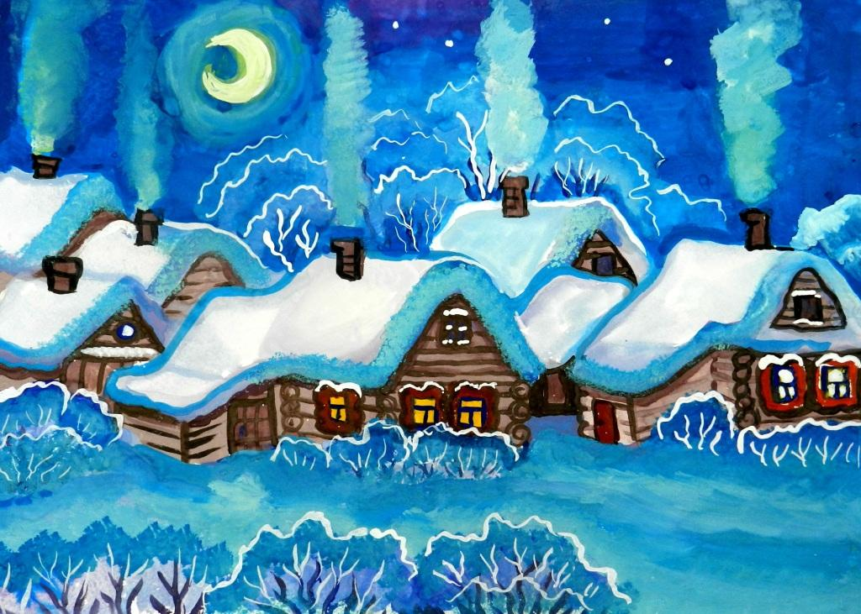

Подготовила: Н.В. Лосева

